宜蘭縣107學年度學校實施戶外教育計畫 編號：
子計畫四：學校實施戶外教育方案申請表
主題名稱 |  | 隧道探索尋古勝˙大里天公佑眾生
申請學校 |  | 玉田國小
計畫類別 |  | 學校運用資源整合成果實施戶外教育
計  畫 | 計畫目標 | 一、善用縣內校外教學模組資源，落實戶外教育真諦。  二、強化在地環境與孩子的連結，重視體驗課程實踐。  三、鼓勵師生走出戶外實際體驗，達成全人教育目標。  四、引領師生對戶外環境之共鳴，培養愛鄉愛土情懷。
計  畫 | 能力指標 | 生1-2 透過各種媒材進行探索活動，喚起豐富的想像力，並體驗學習  的樂趣。  生5-1 相信自己只要能真切的觀察、細心的體會，常可有新奇的發  現。  社1-3-1 瞭解生活環境的地方差異，並能尊重及欣賞各地的不同特色。  社1-3-3 了解人們對地方與環境的認識與感受有所不同的原因。  社4-3-2 列舉人類社會中出現過的主要宗教活動、類別及信念。  藝3-4-1 瞭解各族群的藝術特質，懂得珍惜與尊重地方文化資源。  藝3-4-2 比較台灣宗教建築、古蹟、景觀特色與文化背景。  健4-2-1 了解有助體適能要素促進的活動，並積極參與。  健7-1-5 體認人類是自然環境中的一部分，並主動關心環境，以維護、  促進人類的健康。
計  畫 | 計畫要點 | 一、參訪路線：  舊草嶺隧道→大里天公廟→大溪國小  二、辦理時間：  預計108年4月份辦理。  三、實施對象：  本校一至六年級所有師生。  四、參與人數：  預計85人。  五、任務分工：  如下：
  職稱 | 姓名 | 負責工作
  校長 | 郭又方 | 綜理、指導本計畫之相關規劃
  教導主任 | 陳姿吟 | 研擬本計畫之執行細節、掌控計畫執行進度、經費整體運用之掌握、學校參訪事宜之規劃
  總務主任 | 施文彬 | 租車、各相關器材準備、採購事宜、鐘點費之核銷
  教學組長 | 張虹瑩 | 師生分組、行程勘查、規劃、安全掌控、活動攝影
  學務組長 | 吳婉瑜 | 計畫實際執行之策畫、資料彙整、各會議記錄、檢討、計畫執行人員之調度
  導師 | 吳家維  陳妙秋  張玫蘭  吳婉瑜  陳月華楊子誼 | 各戶外教育地點之資源了解、學習重點掌握、製作學習單、學生戶外體驗秩序控制、實際勘查
  護理師 | 吳色珠 | 活動之緊急傷害處理
計  畫 | 實施內容 | 一、教學簡要流程：  本計畫之執行係依據本校「健康、善良、樂學」之願景，結合本校之本位課程架構之相關內涵來實施，含括了特色課程、山野教育及探索教育部分。其重要之流程簡述如下：  1.舊草嶺隧道的造訪：進行舊草嶺隧道的探訪及隧道沿革的了解  風光。  2.天公廟的遊歷：包含天公廟簡介（地理位置介紹、歷史沿革及各殿簡單介紹）、天公廟的神明認識（主祀神明介紹、各殿神明介紹及廟宇相關故事介紹）及天公廟巡禮（建築特色欣賞、龜山島美景眺望及金天公欣賞）。  3.大溪國小的衝浪課程介紹：進行衝浪課程的了解。  二、課程計畫  （一）課程架構  本校從願景、教育目標、教學活動以至本位課程之建構圖像如下：  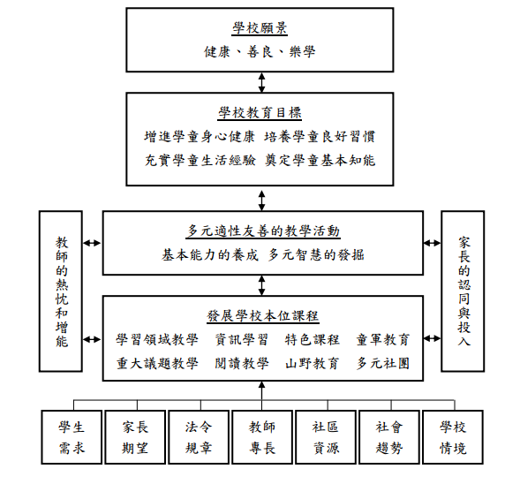  在學校本位課程中，可發現戶外探索教育及山野教育是非常關鍵之一環，此次計畫之執行亦緊扣此部分來實施。  （二）設計理念  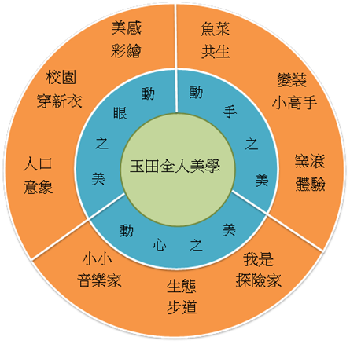  「學生的學習不應只局限於教室裡，課程必須能延伸到戶外」及「讓校園的各角落都能成為學習教室」，為符應這樣的理念，並結合「宜蘭即是一座大教室」之概念，玉田國小無論在校園各學習角落整體規劃或在地課程的設計上，均融入了「戶外教育」的理念。本校為擴大課程之分享，亦建構了「身、心、手、眼」的全方位課程設計，達成均衡發展的全人教育目標。這樣的理念即是希望將學習場域擴大至戶外，讓學生能體驗大自然的奧妙。另外，藉由這過程，期待能讓「宜蘭囝仔」能在最自然、多元的情境中培養良好的品格與生活態度，讓孩子能全面充分參與，透過系統性課程體驗的潛移默化，讓孩子們在活動中體悟服務的精神，重視團隊合作與榮譽，建立良善的品格與生活態度。  此次的計畫執行，亦呼應玉田全人美學架構中「探索」、「步道」及「動眼之美」之內涵，期待從古隧道探索體驗、舊草嶺隧道的沿革故事、天公廟廟宇建築、宗教文化之體驗及衝浪課程的力與美，讓孩子更擴大視野，進而愛護自己的故鄉，能為美好的故鄉環境而努力。  三、活動設計  （一）準備活動  1.在本校課程架構基礎下，適度運用本縣校外教學模組之資源，將可資利用之資源做一番檢視，並透過教師間充分的討論，決定走讀之路線。  2.依各處組織充分分工，開始進行各項事務之準備（詳如前述任務分工）。  3.行前由老師將此次的教學目的適度融入各領域課程中，讓學生有其先備的知識。  （二）發展活動  1.實際行程之實施，請老師掌握此次活動之教學重點。  2.參訪過程師生安全之充分掌握，讓師生快快樂樂出門，平平安安回校。  3.重視學生參訪過程對於環境的感受、體驗，也強調團體參與的紀律。  4.大進之探索設施鼓勵學生參與，但不做強迫，讓身心靈達到自然放鬆的境界。  （三）回饋與反思  1.老師運用多元的方式能充分瞭解學生在此次活動的收穫與感受。  2.老師做簡易之「教學歷程與省思」表，並透過各領域之討論會議來分享。  3.透過大溪衝浪課程之了解，進一步審視本校課程之整體架構與實施狀況，並做可能之檢討與修正。
計  畫 | 預期成效 | 一、教師能認識與應用校外教學模組資源，融入教學和學習，讓戶外教育理念充分實踐。  二、學生可透過戶外教育的影響，獲得全神貫注、強烈、愉悅滿足與想像創意，進而引發高峰經驗。  三、提供縣內可供學校和社區充分討論的戶外學習資源，讓師生及社區民眾更能認識故鄉。  四、藉由戶外教育之體驗，擴展師生美感教育，逐步深化人文素養。  五、將學校課程基地的平台延伸發展，融入社區的地方人文、自然景觀和特殊產業等，提供孩子更多的戶外美感體驗。  六、透過戶外教學之體驗，增進學生自信，也藉此提供學生多元學習機會，為其開創更多成功學習之關鍵。  七、藉由更多遊學的分享，了解各校之校園特色，，以達後續遊學分享推廣之效益。  八、繼續引領宜蘭戶外教育分享之風潮，以期邁向特色學校之行列。
計  畫 | 經費概算表 | 如附件

承辦人： 主任： 校長：
【附件五】宜蘭縣辦理戶外教育實施計畫各校申請案審查作業表
（子計畫四）
學校別 | 玉田國小
學校基本資料 | 1、是否為教育部國民及學前教育署核定的偏遠學校。  □ 是 ■ 否  2、全校班級學生數： 6 班 75 人。
審查項目 | 指標 | 配分 | 自評分數 | 審查小組  核定分數 | 備註
一、計畫目標性及完整性 | 1.依規定成立工作小組。  2.計畫內容符合「教育部國民及學前教育署補助實施戶外教育要點」目標及補助範圍。  3.計畫完整周延，推動策略具體可行。  4.經費具可行性。 | 20 | 18
二、課程特色性 | 1.課程（活動）規劃結合在地特色及學校重點需求。  2.課程規劃優先發展、深化學校本位之課程及教學。  3.有配合之作業單或學習單。  4.有安排配合之教學活動及教學補充資料。 | 20 | 18
三、專業成長性 | 1.借重參訪或體驗活動解說系統之專長，帶動師生體驗欣賞及創作風氣。  2.協助學校師資專業成長。 | 15 | 15
四、資源整合性 | 結合校外各場館戶外教育策略聯盟及學校教學優勢共同推展，運用系統觀戶外教育資源整合網路平台成果，以提升戶外教育實施成效。 | 15 | 14
五、普遍務實性 | 課程務實推展戶外教育，能使多數學生普遍受惠，發揮最大教育價值。 | 15 | 14
六、永續發展性 | 戶外教育之進行，應考量學校永續發展原則，發展各學年縱向規畫，建立戶外教育支持體系，確保戶外教育安全流暢。 | 15 | 14
合計 |  | 100 | 93

申報學校承辦人： 主任： 校長：
審核小組委員：

